ESTouro
Autores
20200666 | João Oliveira | Engenharia Informatica | Turma 3
20211822 | Tiago Pinheiro | Engenharia Informatica | Turma 3

Objetivos atingidos e não atingidos

 | Grau de resolução
Problema a resolver | Sem  bugs | Quase  tudo | Quase  nada | Não  se fez
Nova categorias de Bloons | X
Switchs nas torres | X
Código repetido nas torres | X
instanceof no GameWriter | X
instanceof no ManipuladorCreator | X
Problema do Bloon fabricante | X
Torre Sniper | X
Novos modos de ataque | X
Bloons com armadura e escudo | X

Bugs verificados
A Balista, Sniper e o Morteiro disparam quando estamos a manipular a mira, caso haja bloons na zona de disparo.

Pattern Strategy
A implementação do padrão Strategy permitiu otimizar a lógica de ataque. Esta abordagem resultou numa redução significativa das verificações do método atacar nas torres.

Intervenientes:
- Strategy – Diferentes tipos de ataques
- Cliente – TorreDefault

Diagrama de Classes
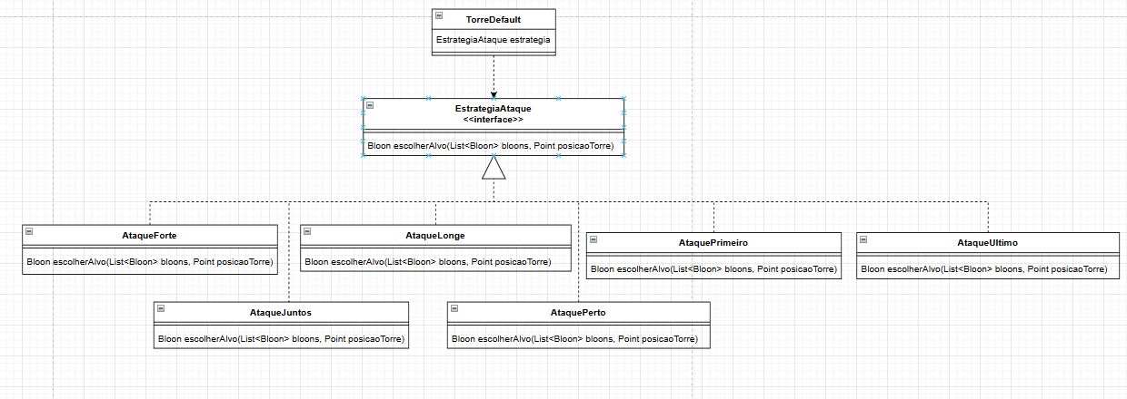

Vantagens da nossa solução
A nossa solução permite separar a lógica de seleção de alvos da classe principal da torre. Ao utilizar o padrão Strategy, evitando o uso de estruturas condicionais dentro do método para definir o tipo de ataque. A mesma permite adicionar novos tipos de ataque sem a necessidade de modificar o código das torres já existentes.

Pattern Decorator
Ao recorrer ao Decorator, foi possível atribuir novas funcionalidades e comportamentos aos bloons de forma dinâmica.

Intervenientes:
- Decorado – BloonImuneExplosivos, BloonImunePrefurantes, BloonEscudo, BloonArmadura
- Decorador – BloonDecorator

Diagrama de Classes

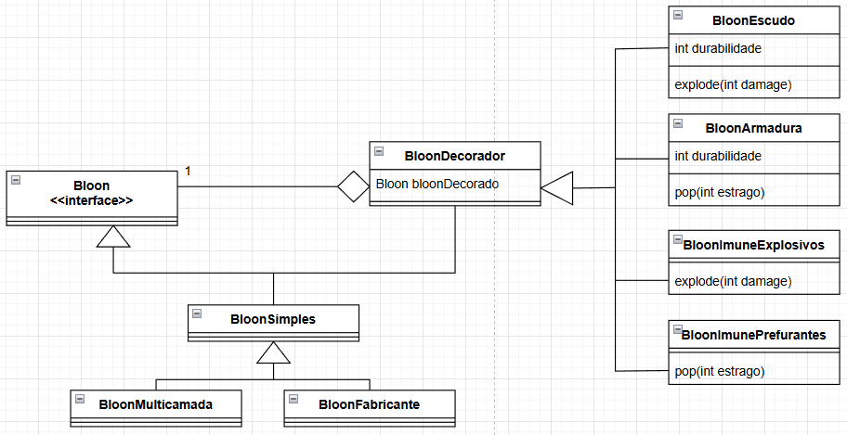

Vantagens da nossa solução
Esta solução permite estender as capacidades dos bloons base através da adição de subclasses específicas, assim um bloon simples pode ser imune a explosões ou a prefurantes, ou aos dois de forma simples. Permite ainda a fácil criação de novas classes para os bloons como por um bloon que reflete dardos.

Pattern Prototype
O Prototype permite criar bloons sem reduzindo a carga de processamento com a criação de novos objetos.

Intervenientes:
- Protótipo – BloonDecorator e as subsclasses, BloonSimples e as subclasses
- Criador - BloonCreator

Diagrama de Classes

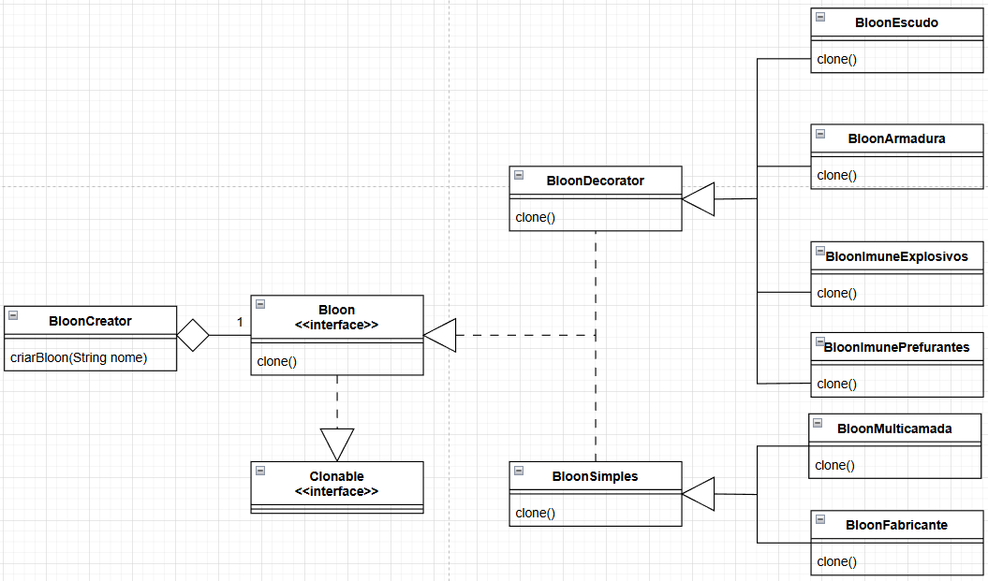

Vantagens da Solução
A nossa solução permite a criação de novos bloons através de clones. Esta abordagem otimiza o consumo de recursos e simplifica a gestão, garantindo que o sistema seja facilmente extensível sem a necessidade de chamar repetidamente classes complexas.

Pattern Visitor
A principal razão foi eliminar o uso do instanceof do ManipuladorCreator, GameWritter. Para corrigir foi criado o TorreVisitor com métodos específicos para cada torre concreta. As torres implementam o método aceita (TorreVisitor v), que invoca o método correto no Visitor.

Intervenientes:
- Visitante – ManipuladorTorreVisitor, GameWriterVisitor
- Visitado – Torre

Diagrama de Classes
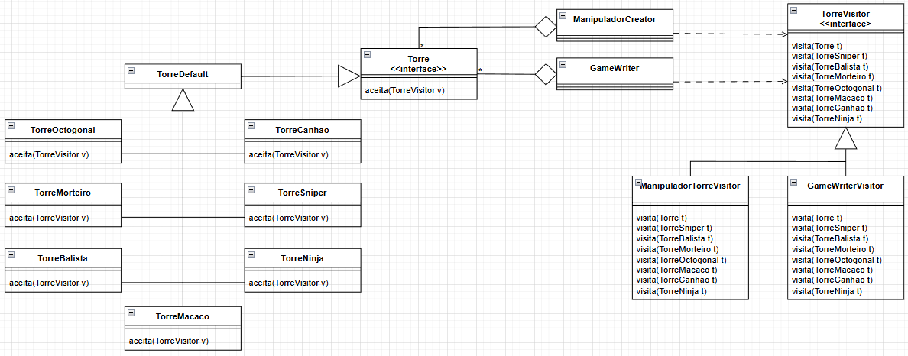

Vantagens da Solução
A principal vantagem do padrão Visitor foi a eliminação das verificações manuais com instanceof, substituindo-as por polimorfismo seguro. Isto permitiu uma clara separação de responsabilidades: operações como Salvar Jogo ou criar a Interface Gráfica foram retiradas das classes das torres, que agora focam-se apenas na lógica de combate. Além disso, o pattern garante segurança em tempo de compilação, ao adicionar uma nova torre, o sistema obriga a implementar a lógica correspondente, permitindo estender funcionalidades sem alterar o código das torres existentes.

